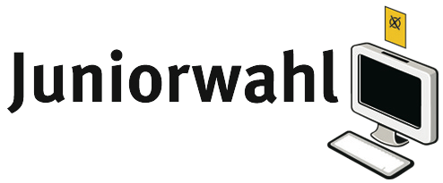Juniorwahl zur Bundestagswahl 2021: [NAME-DER-SCHULE] ist mit dabei!

SCHULLOGO

Ab heute [ODER DATUM BZW. WAHLZEITRAUM] geht es für [ANZAHL TEILNEHMENDER SCHÜLERINNEN UND SCHÜLER] Schüler*innen der [NAME-DER-SCHULE] bei der Juniorwahl an die Wahlurne.

Bei der Juniorwahl geht es um das Üben und Erleben von Demokratie. In den letzten Wochen stand das Thema „Demokratie und Wahlen“ auf dem Stundenplan und nun geht es – wie bei der „echten“ Landtagswahl am 26. September 2021 – für die Schüler*innen mit Wahlbenachrichtigung und Ausweis in das Wahllokal.

Die Wahlhelfer*innen, die vorher die Wählerverzeichnisse angelegt haben und später die Stimmen auszählen, übernehmen aktiv Verantwortung und sorgen für einen reibungslosen Ablauf der Wahl.

Bereits seit [JAHRESZAHL EINFÜGEN] beteiligt sich die [NAME DER SCHULE] an der Juniorwahl und hat das Projekt fest in ihr Projektangebot aufgenommen.

[OPTIONAL ZITAT VON SCHÜLER ODER LEHRER EINFÜGEN]

Landesweit sind über 4.400 Schulen mit über 1,4 Millionen Schüler*innen am Projekt beteiligt:

[**https://www.juniorwahl.de/juniorwahl-btw-2021.html**](https://www.juniorwahl.de/juniorwahl-btw-2021.html)

**Wahlergebnis**

Das Gesamtergebnis der Juniorwahl wird am Wahlsonntag, den 26. September 2021 um 18:00 Uhr auf <http://www.juniorwahl.de> veröffentlicht.

**Hintergrund Juniorwahl**

Die Juniorwahl zur Bundestagswahl wird gefördert durch den Deutschen Bundestag, das Bundesministerium für Familie, Senioren, Frauen und Jugend sowie die Bundeszentrale für politische Bildung.

Seit 1999 wird die Juniorwahl als „best-practice-Projekt“ zur politischen Bildung bundesweit zu Landtagswahlen, Bundestagswahlen und Europawahlen durchgeführt. Seither haben sich schon mehr als 3 Millionen Jugendliche beteiligt, wodurch die Juniorwahl zu den größten Schulprojekten in Deutschland zählt.

[KONTAKTDATEN DER SCHULE]